Подразделение: Java Department Дата наблюдения: _10.09.2021_

КАРТА

фотографии рабочего дня № _123_

Ф.И.О. _Павлович Иван Сергеевич_

Специальность _инженер-программист-системотехник_

Профессия __________________________
(код, наименование)
Наименование основной работы: _Программирование веб-приложений и веб-сервисов_

Организация рабочего места
(характеристика рабочего места)
_________________________________________________________________________________________
_________________________________________________________________________________________
_________________________________________________________________________________________

№ | Наименование работы | Код работы | Время окончания наблюдения,  ч. мин | Продолжительность  мин | Примечание
0 | Начало рабочего дня |  | 8:00
1 | Получение задания, разговор с менеджером | Тпз | 8:10 | 10
2 | Включение компьютера, вход в систему | Тпз | 8:15 | 5
3 | Обдумывание задачи, поиск путей решения | Топ | 8:30 | 15
4 | Общение с коллегами по нерабочим вопросам | Тпр | 8:37 | 7
5 | Изучение информации, чтение инструкций | Топ | 9:10 | 33
6 | Время на соц. сети, чаепитие | Тпр | 9:33 | 23
7 | Написание кода | Топ | 11:00 | 87
8 | Обед | - | 12:05 | 65
9 | Написание кода | Топ | 13:12 | 67
10 | Тестирование, поиск ошибок | Топ | 14:20 | 68
11 | Планерка | Топ | 14:30 | 10
12 | Чтение писем, задач в трекере | Топ | 14:37 | 7
13 | Написание кода | Топ | 16:51 | 74
14 | Выключение компьютера | Тпз | 16:55 | 4
15 | Уборка рабочего места. Уход с работы. | Тпз | 17:00 | 5

ИТОГО: 475______________________
1.Подготовительно-заключительное время, Т п-з 64_______________________
2.Время обслуживания рабочего места, Т орг 0________________________
3. Оперативное время, Т оп 361______________________
4. Время перерывов в работе, Т пер: 30_______________________
- регламентированные перерывы 0________________________
- нерегламентированные перерывы 30_______________________

_____________________________________ ________________ ___________________
(должность руководителя подразделения) (подпись) (Ф.И.О.)

_____________________________________ ________________ ___________________
(должность исполнителя) (подпись) (Ф.И.О.)
Ки = Топ/Тсм = 361/475 = 0.76
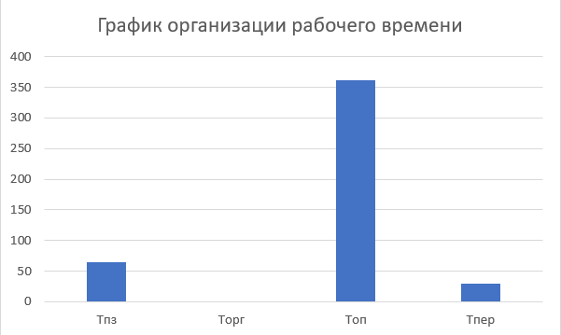
Вывод: на основании проведенного исследования, можно сделать выводы, что большая часть рабочего времени является оперативным временем, на перерывы ушло всего 30 минут. Однако общее время равно 475, т.к. сотрудник задержался на 5 минут во время обеда: обед должен быть 60 минут, а не 65. Время на получение задания и подготовке к его выполнению, занимает крайне малую долю от общего времени, и время, потраченное на обслуживание рабочего, место равно 0. На основании этих выводов, можно сказать, что человек успешно выполняет свои обязанности.

